TW-HY119流化床干燥实验装置

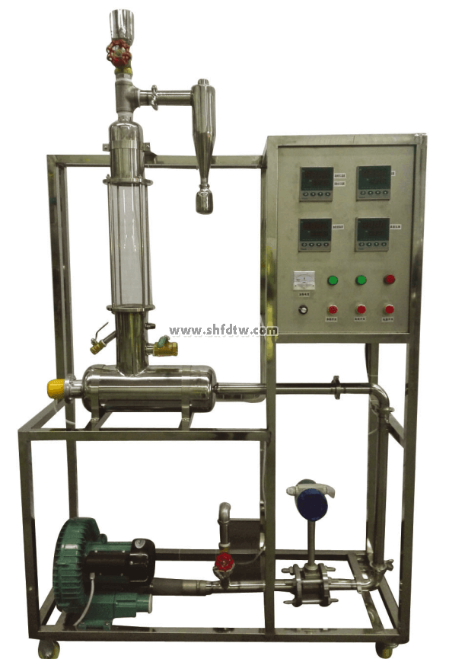

装置特点

1、整个装置美观大方，结构设计合理，具备强烈的工程化气息，能够充分体现现代化实验室的概念。  
2、整套设备除去特殊材料外均采都用工业用304不锈钢制造，所有装备均进行精细抛光处理，体现了整个装置的工艺完美性。  
3、装置布局合理，干燥箱、管道采用不锈钢制作，干燥室入口装有气流均布板。  
4、用床层压差来指示湿物料的失水量，避免了在干燥过程中需不断取样分析所带来的麻烦。  
5、干燥塔为不锈钢和优质耐高温玻璃装配合成，可直接观察实验现象，空气的流量由调节阀和旁路放空阀联合调节。  
6、固体物料采用间歇操作方式，由干燥器顶部加入，试验完毕在流化状态下由下部卸料口流出。  
7、装置设计可360度观察，实现全方位教学与实验。  
  
装置功能  
1、了解流化床干燥装置的结构、流程及操作方法。  
2、学习测定物料在恒定干燥条件下干燥特性的实验方法，研究干燥条件对干燥过程特性的影响。  
3、掌握根据实验干燥曲线求取干燥速率曲线以及恒速阶段干燥速率、临界含水量、平衡含水量的实验分析方法。  
  
设计参数  
操作压力：常压操作、操作温度：50～80℃。  
空气流量： 0～70m3/h。  
湿物料量：500～1000g。  
  
公用设施  
电：电压AC220V，功率3.0KW，标准单相三线制。每个实验室需配置1～2个接地点（安全地及信号地）。  
气：空气来自风机，经加热器加热进入流化干燥器（自带气源）。  
实验物料：绿豆（或耐水硅胶）、水、空气。  
  
主要设备  
玻璃流化床干燥器：Φ110×400mm，进口处设有气体均布器。  
加热器：304不锈钢材质，加热功率3.0KW，空气预热器。  
风机：低噪漩涡气泵，功率:750W,流量：0-90 m3/h 。  
孔板流量计，孔板喉径：Φ25mm，压差传感器0～10Kpa。  
干燥器床层压降由U形压差计测取。  
宇电AI702M温度数字巡检仪。  
宇电AI501压差数字显示仪。  
宇电AI518数显温度控制仪（带手动功能）。  
Pt100铂电阻温度传感器3支，分辨率0.1℃。    
电器：接触器、开关、漏电保护空气开关。  
304不锈钢管路、管件及阀门。  
304不锈钢仪表柜：测控、电器设备在实验架上。  
304不锈钢材质框架1300×500 ×2000mm（长×宽×高），带脚轮及禁锢脚。

测控组成

|  |  |  |  |
| --- | --- | --- | --- |
| 变量 | 检测机构 | 显示机构 | 执行机构 |
| 干燥风量 | 孔板流量计 | 数字压差仪表 | 手动阀控 |
| 干燥器压降 | U型管压差计 | U型管压差计 | 无 |
| 干球温度 | Pt100铂电阻 | 数字温度仪表 | 无 |
| 湿球温度 | Pt100铂电阻 | 数字温度仪表 | 无 |
| 加热室温度 | Pt100铂电阻 | 温度控制显示仪 | 固态调压模块 |